**ENGLISH WORKSHEET**

**5th   GRADE OF PRIMARY SCHOOL**

|  |  |  |
| --- | --- | --- |
| **Student Name** |  | **Grade:** 5th grade |
| **Date:** _____ / _____ /2020 |
| **O.A.(s):** | **OA 14** Completar y escribir, de acuerdo a un modelo y con apoyo de lenguaje visual, textos no literarios con el propósito de compartir información en torno a los temas del año. | |

**VOCABULARY: Remember, identify, write, and match.**

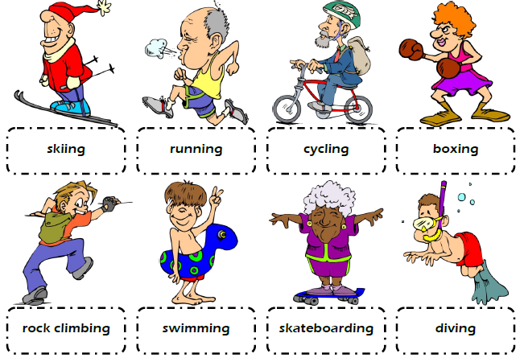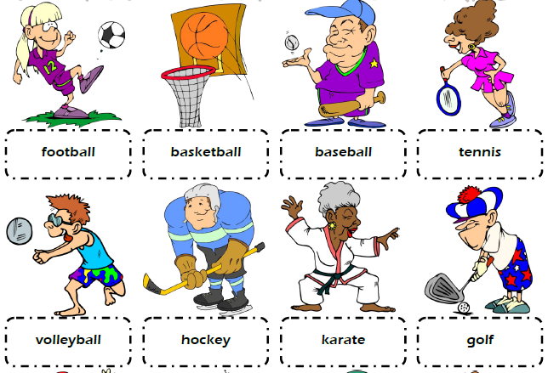

1. **Choose the correct words from the list below and write them under the correct pictures*. (Escribe el deporte bajo la imagen correcta.)***

